GLOSARIO

Switch:

Es un dispositivo que sirve para conectar varias cosas dentro de una red, ya sea en un pc, en una impresora, una televisión o cualquier aparato que pueda tener un cable ethernet o wifi.

Hub:

Es un dispositivo que puede interconectar ordenadores en una red local, es capaz de replicar y transmitir datos al resto de los ordenadores que estén conectados en esa red local.

Router:

Se encarga de reenviar paquetes de datos entre distintas redes, normalmente por medio de una red local o LAN. El router tiende a ser el mas completo de los 2 anteriores ya que puede cumplir las mismas funciones que estas.

AP:

Es un punto de acceso inalámbrico es una red de computadores que puede interconectar equipos de comunicación inalámbrica.

Proxy:

Son servidores que se usan como el puente entre el origen y el destino de una solicitud, el uso más común de este servidor es la solicitud para la entrada a una red de internet.

Firewall:

También puede ser llamado cortafuegos, y se encarga de dar protección a nuestra red privada de diferentes intrusos o ataques de diferentes redes.

Rack:

Es un término en inglés para una estructura que deja sostener y tener un dispositivo tecnológico, este sirve para contener lo que vendría siendo el router o algún ordenador.

UPS:

“uninterruptible power supply” es un dispositivo el cual, gracias a sus baterías y otros almacenadores de energía, pudiendo proporcionar energía en algún dispositivo que este conectado durante un apagón o demás calamidad.

SAN:

Es una red de almacenamiento que interconecta y presenta agrupaciones compartidas de dispositivos de almacenamiento a varios servidores.

Backup:

Es una copia de seguridad que deja guardar archivos, ficheros y aplicaciones en un soporte informático como por ejemplo en un celular o un computador, y el objetivo es el poder recuperar los datos almacenados.

Restore:

Complementa al backup ya que el restore se encarga de recuperar los ficheros que fueron previamente guardados en la copia de seguridad cuando los originales han sufrido algún tipo de daño.

Centro de cableado:

Sirve como el punto central para cableado y el equipo de cableado que se usa para conectar dispositivos en una red de área local (LAN).

Centro de datos:

 es un edificio o sala de gran tamaño usada para mantener en él una gran cantidad de equipamiento informático y electrónico.

Planta telefónica:

Las plantas telefónicas, también conocidas como centrales, son equipos de comunicaciones que permiten interconectar diferentes grupos de teléfonos, también conocidos como extensiones, dentro de su oficina, casa o empresa.

Ethernet:

Es un **estándar de redes de área local** creadas por la unión de varios ordenadores a través de cable, además de **compartir datos como ficheros y carpetas entre ordenadores**, también permite que **todos los equipos se conecten a un mismo o a unos mismos periféricos.**

**Tarjeta controladora:**

es una pieza de hardware que actúa como interfaz entre la placa base y los otros componentes de la computadora. Por ejemplo, los discos duros, unidades ópticas, impresoras, teclados y ratones necesitan controladores para funcionar.

UTP:

“Unshielded twisted pair” es una clase de cable que no se encuentra blindado y que suele emplearse en las telecomunicaciones.

STP:

“Spanning Tree Protocol” es un protocolo de red del modelo OSI (capa de enlace de datos) El protocolo permite a los dispositivos de interconexión activar o desactivar automáticamente los enlaces de conexión.

Cable cruzado:

 es un cable que interconecta todas las señales de salida en un conector con las señales de entrada en el otro conector, y viceversa, dejando así que dos dispositivos electrónicos se conecten entre sí.

Cable coaxial:

es un cable utilizado para transportar señales eléctricas de alta frecuencia que posee dos conductores concéntricos, uno central, llamado núcleo, encargado de llevar la información, y uno exterior, de aspecto tubular, llamado malla, blindaje o trenza

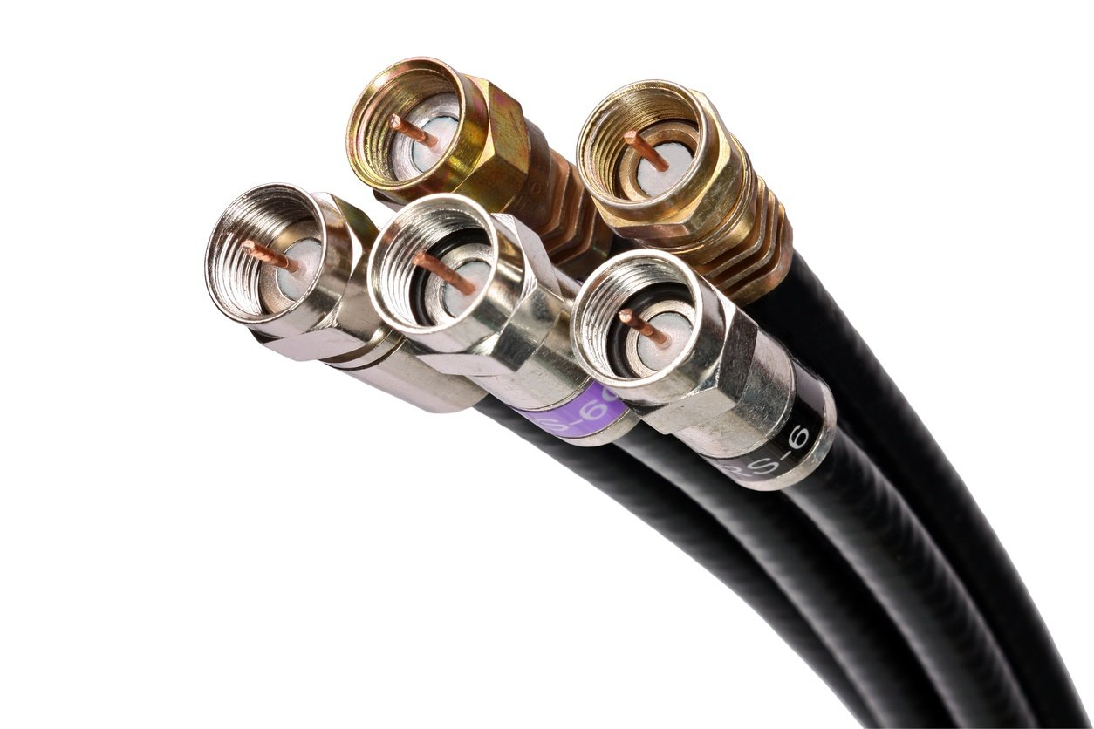

Fibra óptica:  
 es la tecnología usada para transmitir información en forma de pulsos de luz mediante hilos de fibra de vidrio o plástico, a través de largas distancias.

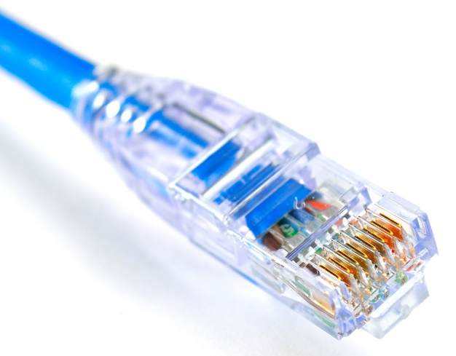

Cableado estructurado:

Es un sistema de conectores, cables y dispositivos que forman la infraestructura que implanta una red de área local ya se en un edificio o casa.

Host:

El termino host se refiere a las computadoras u otros dispositivos conectados a una red que proveen y utilizan servicios de ella.

Hosting:

es cualquier computadora o máquina conectada a una red a través de un dominio y un número de IP definidos. Su función es proporcionarles recursos, información y servicios a los usuarios.

DNS:

(Domain Name System) es un conjunto de protocolos y servicios que permite a los usuarios utilizar nombres en vez de tener que recordar direcciones IP numéricas, la mas conocida de estas es cuando dan un nombre a una dirección IP.

Dominio:

es un nombre fácil de recordar asociado a una dirección IP física de Internet. Se trata del nombre único que se muestra después del signo @ en las direcciones de correo y después de www. en las direcciones web.

MAC:

 es un identificador único para un dispositivo de red, en ocasiones conocida también como la dirección física, en los celulares Android todos los tipos de conexión tienen su identificador.

Protocolo arp:

se encarga de traducir las direcciones IP a direcciones MAC (direcciones físicas). Para realizar esta conversión, el nivel de enlace utiliza las tablas **ARP**, cada interfaz tiene tanto una dirección IP **como** una dirección física MAC.

Protocolo tcp y udp:

El protocolo TCP está orientado a la conexión, lo que significa que verifica la correcta transmisión de datos entre el emisor y el receptor, mientras que UDP es un protocolo sin previa conexión, que se traduce en el hecho de no chequear que los datos realmente lleguen a su destino correctamente.

IP:

Es un protocolo de internet que trata de un estándar que se emplea para el envío y recepción de información mediante una red que reúne paquetes, llamándose también dirección IP dinámica.

IPv4:

es el nombre del protocolo de Internet utilizado actualmente para las direcciones IP de los dominios. Estas direcciones IP se asignan automáticamente cuando se registra un dominio. IPv4 utiliza direcciones de 32 bits con hasta 12 caracteres en cuatro bloques de tres caracteres cada uno, como 212.227.142.131.

TCP:

(Transmission Control Protocol) es un conjunto de protocolos que permiten la comunicación entre los ordenadores pertenecientes a una red.

Ping:

es un comando o una herramienta de diagnóstico que permite hacer una verificación del estado de una determinada conexión de un host local con al menos un equipo remoto contemplado en una red de tipo TCP/IP. Sirve para determinar si una dirección IP específica o host es accesible desde la red o no.

Ipconfing:

es una aplicación de consola que muestra los valores de configuración de red de TCP/IP actuales y actualiza la configuración del protocolo DHCP y el sistema de nombres de dominio (DNS). También existen herramientas con interfaz gráfica denominadas winipcfg y wntipcfg.

Ifconfing:

Es un comando que permite configurar o desplegar numerosos parámetros de las interfaces de red residentes en el núcleo, como la dirección IP.

Modelo TCP/IP:

El TCP / IP es la base del Internet que sirve para enlazar computadoras que utilizan diferentes sistemas operativos, incluyendo PC, minicomputadoras y computadoras centrales sobre redes de área local y área extensa.

Ancho de banda:

El ancho de banda por lo general se confunde con la velocidad de Internet cuando en realidad es el volumen de información que se puede enviar a través de una conexión en una cantidad medida de tiempo, calculado en megabits por segundo.

Topología de red:

La topología de red se define como una familia de comunicación usada por las computadoras que conforman una red para intercambiar datos. En otras palabras, la forma en que está diseñada la red, sea en el plano físico o lógico.

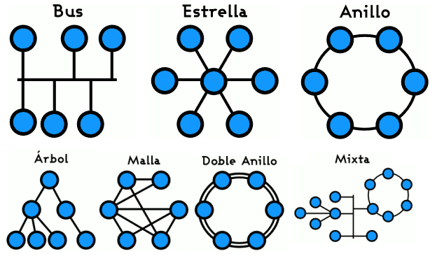

Protocolo enrutado:

Los protocolos enrutados establecen las direcciones para identificar a las computadoras y las redes individuales dentro de cada red.

Protocolo de enrutamiento:

son el conjunto de reglas utilizadas por un router cuando se comunica con otros router con el fin de compartir información de enrutamiento, como por ejemplo está en los protocolos RIP, IGRP, EIGRP y OSPF.

Internet:

un sistema de redes interconectadas mediante distintos protocolos que ofrece una gran diversidad de servicios y recursos, como, por ejemplo, el acceso a archivos de hipertexto a través de la web.

LAN:

 redes con extensión física limitada. La mayoría de las redes LAN se usan en hogares privados o en empresas, para instalar redes de hogar o de empresa.

MAN:

Una red MAN es aquella que, a través de una conexión de alta velocidad, ofrece cobertura en una zona geográfica extensa.

WAN:

 a las conexiones informáticas que consisten en varias redes locales unidas, aunque sus miembros no estén en una misma ubicación física.

WIFI:

es una tecnología de comunicación inalámbrica que permite conectar a internet equipos electrónicos, como computadoras, tablets, smartphones o celulares, etc., mediante el uso de radiofrecuencias o infrarrojos para la trasmisión de la información.

Algoritmo:

es una secuencia de instrucciones finitas que llevan a cabo una serie de procesos para dar respuesta a determinados problemas.

Variable:

Una variable en programación es una unidad de datos que puede cambiar de valor. Es la forma más simple de almacenamiento, representando una zona de memoria donde se almacena un elemento de dato representando una zona de memoria donde se almacena un elemento de datos.

Constante:

Es un valor que en la programación no puede ser modificado o cambiado durante la creación de un programa.

Prueba de escritorio:

son simulaciones del comportamiento de un algoritmo que permiten determinar la validez del mismo. Consisten en generar una tabla con tantas columnas como variables tenga el algoritmo y seguir las instrucciones poniendo los valores correspondientes.

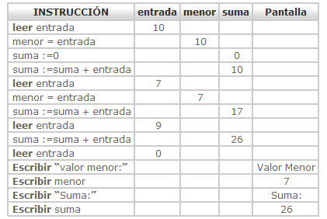

Condicional if:

La sentencia condicional if se usa para tomar decisiones, este evaluá básicamente una operación lógica, es decir una expresión que de como resultado True o False, y ejecuta la pieza de código siguiente siempre y cuando el resultado sea verdadero.

Estructura for:

es una tercera estructura de control repetitiva, su principal característica radica en el hecho de que dentro de sí misma, constan la inicialización de variables, así como también las variables de incremento/decremento, necesarias en un ciclo.

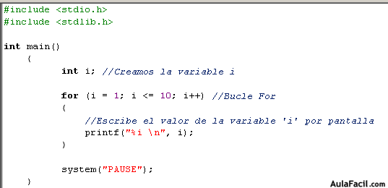

Estructura do while:

es otra estructura de control repetitiva que se caracteriza porque ejecuta un conjunto de instrucciones sin realizar previamente la evaluación de la expresión relacional y/o lógica.